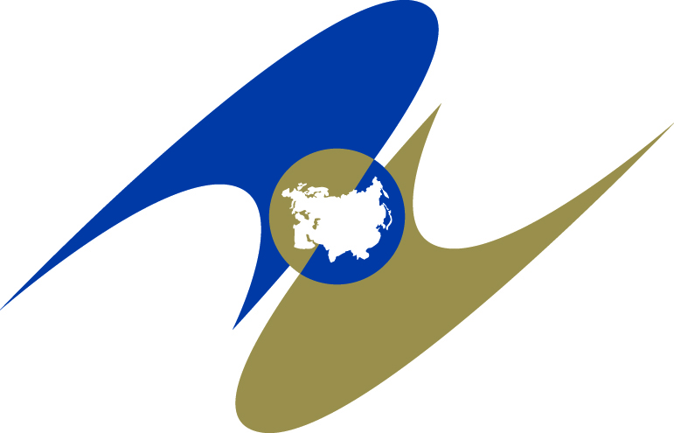

ЕВРАЗИЙСКАЯ ЭКОНОМИЧЕСКАЯ КОМИССИЯ
СОВЕТ

РЕШЕНИЕ

«14» июля 2021 г. | № 65 | г. Нур-Султан

О внесении изменений в Правила надлежащей производственной практики Евразийского экономического союза

В соответствии со статьями 30 и 56 Договора о Евразийском экономическом союзе от 29 мая 2014 года, пунктом 14
Протокола о применении санитарных, ветеринарно-санитарных
и карантинных фитосанитарных мер (приложение № 12 к указанному Договору), статьей 9 Соглашения о единых принципах и правилах обращения лекарственных средств в рамках Евразийского экономического союза от 23 декабря 2014 года, пунктами 57 и 82 приложения № 1 к Регламенту работы Евразийской экономической комиссии, утвержденному Решением Высшего Евразийского экономического совета от 23 декабря 2014 г. № 98, Совет Евразийской экономической комиссии решил:
- Внести в Правила надлежащей производственной практики Евразийского экономического союза, утвержденные Решением Совета Евразийской экономической комиссии от 3 ноября 2016 г. № 77, изменения согласно приложению.
- Настоящее Решение вступает в силу по истечении
6 месяцев с даты его официального опубликования.

Члены Совета Евразийской экономической комиссии:

От Республики  Армения | От Республики  Беларусь | От Республики  Казахстан |  | От Кыргызской  Республики | От Российской  Федерации
М. Григорян | И. Петришенко | А. Смаилов | А. Жапаров |  | А. Оверчук

